  深圳市华曦达科技电子股份有限公司 |  | 文 档 编 号 | 版本号 | 密级
 |  | 文档编号 | V1.0 | 普通
文档名称 | CoreSS模块测试设计文档 |  | 日期 | 2016-08-02

CoreSS模块测试设计文档

文档作者： | 张定雄 | 日期： | 2016-08-02
项目经理： |  | 日期：
审 核： |  | 日期：
批 准： |  | 日期：

深圳市华曦达科技股份有限公司
SHENZHEN SDMC TECHNOLOGY CO.,LTD

文档历史发放及记录
序号 | 变更（+/-）说明 | 作者 | 版本号 | 日期 | 批准
1 | 初稿 | 张定雄 | V1.0 | 2016-08-02

文档简要功能及适用范围
- 文档的简要功能
定义CoreSS各个模块中需要测试接口，简要阐述各个接口的测试方法。
- 文档的适用范围
适用人群：具有移动软件开发经验的工程师，各个平台CoreSS开发和维护人员；
适用领域：移动互联网；

目 录
1、 引言 5
1.1 项目开发背景 5
1.2 产品基本信息 5
1.3 参考资料 5
2、 实现方案 6
2.1 方案说明 6
2.2 模块划分和接口实现说明 6
2.3 模块接口功能实现概述 6
2.3.1 烧录模块 6
2.3.2 平台功能模块 7
2.3.3 输出模式模块 7
2.3.4 Shell命令模块 8
2.3.5 存储信息模块 9
2.3.6 LED模块 9
2.3.7 升级模块 10
2.3.8 音频模块 10
2.3.9 DM2016模块 11
2.3.10 Ethernet模块 11

引言

项目开发背景
CoreSS模块是我司开发的界于Framework层与APPlication层的中间件，主要功能为为不同芯片厂商提供的差异性平台接口提供统一的接口给Application层应用调用，实现应用的跨平台使用。由于可见，CoreSS中间件的可靠性和正确性对于应用跨平台使用有着极其重要的意义，由此需要对CoreSS提供的跨平台接口进行测试，保证平台移植的正确性。

产品基本信息
产品名称：CoreSS
产品型号：
任务提出者：
用户：
任务开发者：

缩略语/术语 | 全 称 | 说 明
CoreSS |  | 跨平台API封装接口

参考资料
《CoreSS接口帮助文档》

实现方案

方案说明
CoreSS作为framework与application层的中间件，主要功能为封装底层实现，并提供接口给上层应用调用，因此，CoreSS的测试的表现形式为应用程序，方法为调用CoreSS封装的接口，测试各个接口的正确性，结果为显示各个接口测试的结果。
测试APK采用界面实现的方式返回测试结果，成功显示OK，失败实现Failed。

功能实现
整体应用按照模块实现可以划分为两块，其一为配置文件读取模块，其二为接口测试模块。

功能实现流程图
应用的流程图如下：
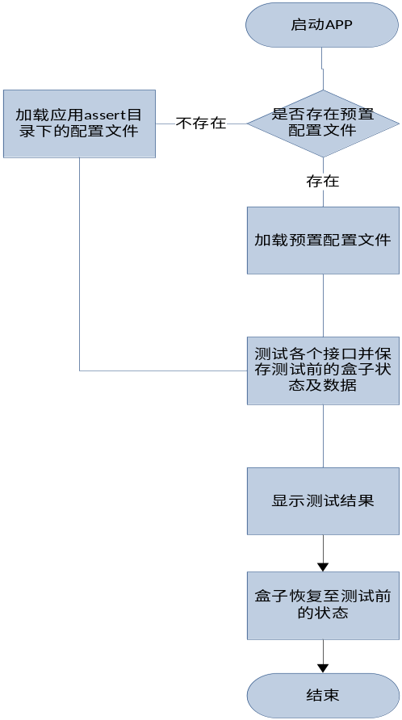
图2.1.1 CoreSS测试的应用流程图

模块功能设计

配置文件功能模块
CoreSS中间件中存在一系列的需要参数的接口，对于这部分接口的测试，如果需要测试者在测试的过程中手动输入参数，这将违背我们自动化测试的意愿，因此通过配置文件配置默认参数和一些测试选项的测试可选择性就尤为重要
参数表的配置格式采用xml格式，默认配置表名为：coress_config.xml，预置到系统的路径为/system/etc，预置到应用中的路径为/assert,格式如下：
<?xml version='1.0' encoding='UTF-8' standalone='yes' ?>
<Config>
<Params>
<MAC>FCD5D9073603</MAC>
<SN>48887987987545</SN>
</Params>
<Item>
<itemName name='writeHDCP' enable='0'/>
</Item>
</Config>其中Params表示一些默认的参数，Item表示无需测试的接口，这部分接口主要为特定平台需要的接口，因此设置为可选，name表示接口名，enbale值为1表示测试该接口，enable值为0表示不测试该接口。
详细参数表见文档coress_config.xml。

接口测试模块
接口的测试需要进行自动化测试，我们的目的是显示测试的结果因此，具体的实现类图如下：
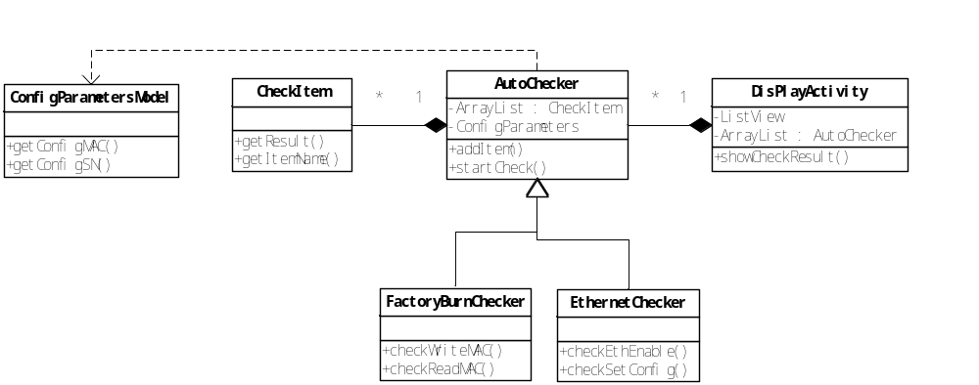
ConfigParamModel为配置文件读取默认参数类， DisPlayActivity中采用ListView来显示测试结果。

接口测试说明
模块划分的主要依据为功能，根据各个不同的模块，细分每个接口的测试实现方法概述。
按照测试功能划分模块，主要测试模块有：烧录模块、平台功能模块、升级模块、WiFi模块、Ethernet模块等。

接口功能实现概述

烧录模块

读写MAC
接口：writeEthMAC(String )、readEthMAC()
选择性：必选
测试方法：读取coress_config.xml配置表中MAC，调用烧录MAC接口烧录MAC，然后调用读MAC接口，对比读取出的MAC地址是否与默认配置的MAC一致
测试结果：如果读取结果一致，显示结果为Success，否则显示为Failed。
数据恢复：在调用writeEthMAC()前，需要保存盒子原本的EthMAC，并且在测试完成后，将数据恢复至测试前的状态。

读写SN
接口：WriteDeviceSN(String )、readDeviceSN()
选择性：必选
测试方法：读取coress_config.xml配置表中SN，调用烧录SN接口烧录SN，然后调用读SN接口，对比读取出的SN地址是否与默认配置的SN一致
测试结果：如果读取结果一致，显示结果为Success，否则显示为Failed。
数据恢复：在调用WriteDeviceSN(String )前，需要保存盒子原本的SN号，并且在测试完成后，将数据恢复至测试前的状态。

平台功能模块

获取Model
接口：getModel()
测试方法：在默认配置文件中增加参数项Model，对比默认Model与接口读取Model是否一致
测试结果：读取结果一致，显示结果为Success，否则显示为Failed

获取软件版本
接口：getVersion()
测试方法：在默认配置文件中增加参数项Version，对比默认Version与接口读取Version是否一致
结果：读取结果一致，显示结果为Success，否则显示为Failed

获取PID
接口：getPID()
测试方法：在默认配置文件中增加参数项PID，对比默认PID与接口读取PID是否一致
结果：读取结果一致，显示结果为Success，否则显示为Failed

获取VID
接口：getVID()
测试方法：在默认配置文件中增加参数项VID，对比默认VID与接口读取VID是否一致
结果：读取结果一致，显示结果为Success，否则显示为Failed

输出模式模块

设置输出模式
接口：setOutputModeFormat(DisplayModeFormat outputModeFormat)
测试方法：默认配置文件增加参数OutputMode，调用此接口设置输出模式，调用接口2.3.3.4获取系统输出模式，并与默认参数OutputMode对比。
结果：对比结果一致，显示结果为Success，否则显示为Failed
数据恢复：调用setOutputModeFormat(DisplayModeFormat outputModeFormat) 需要先获取当前的DisplayModeFormat，在测试完成后，需要再次调用setOutputModeFormat(DisplayModeFormat outputModeFormat)将盒子状态恢复至测试前的状态。

设置自动获取输出模式
接口：setOutputModeAuto()
测试方法：步骤1：调用此接口设置自动获取为true，调用接口2.3.3.3
步骤2：调用此接口设置自动获取为false，调用接口2.3.3.3
结果：步骤1返回true，步骤2返回false，显示结果为Success，否则显示为failed

判断当前是否为自动获取输出模式
接口：getOutputModeAuto()
测试方法：步骤1：调用接口2.3.3.2设置自动获取为true，调用此接口
步骤2：调用接口2.3.3.2设置自动获取为false，调用此接口
结果：步骤1返回true，步骤2返回false，显示结果为Success，否则显示为Failed

获取当前系统输出模式
接口：getCurrentOutputMode
测试方法：默认配置文件增加参数OutputMode，调用接口2.3.3.1设置输出模式，调用此接口获取系统输出模式，对比获取的值与默认参数OutputMode是否一致
结果：一致显示结果为Success，否则显示为Failed

获取当前输出模式的序号
接口：getCurrentOutputModePst
测试方法：获取系统所有的输出模式，查找当前系统输出模式在所有输出模式中的排序Index，对比Index与接口调用获取的值是否一致
结果：一致显示结果为Success，否则显示为Failed

Shell命令模块

执行命令
接口：execNewProcess()
测试方法：在内存存储/data目录下，执行命令”touch test.txt”，通过文件读写test.txt
测试结果：如果test.txt文件创建成功，显示Success，否则显示Failed

带返回值的命令执行
接口：execNewProcessWithResult
测试方法：步骤1：在内存存储/data目录下，执行命令”touch test.txt”，通过文件读写test.txt，并获取返回值。
步骤2：在根目录执行命令”touch text.txt”， 通过文件读写test.txt，并获取返回值
测试结果：步骤1获取返回值显示成功，并且能成功读写text.txt文件，步骤2获取返回值显示失败，并且不能成功读写test.txt文件，显示Success，否则显示Failed

存储信息模块

获取外部SD卡路径
接口：getExtendSDPath
测试方法：插入SD卡，在获取的路径下创建文件test.txt，判断test.txt是否存在
测试结果：test.txt文件存在显示Success，否则实现Failed

获取外部USB设备路径
接口：getValidUSBPath
测试方法：插入U盘，在获取的路径下创建文件test.txt，判断test.txt是否存在
测试结果：test.txt文件存在显示Success，否则实现Failed

LED模块

打开待机灯
接口：startLedFlash
测试方法：调用接口，进行待机灯闪烁
测试结果：观察待机灯是否闪烁，闪烁表示Success，否则表示Failed

关闭待机灯
接口：stopLedFlash
测试方法：调用接口，进行待机灯闪烁
测试结果：观察待机灯是否闪烁，闪烁表示Success，否则表示Failed

升级模块

获取升级包版本号
接口：getPackageVersion(String path)
测试方法：在配置文件中增加UpdatePackage参数，并配置version，调用接口读取配置的升级包，并对比默认配置version和获取的升级包版本
测试结果：对比结果一致显示Success，否则显示Failed

升级包检测
接口：checkFireware(String path)
测试方法：步骤1：在配置文件中增加UpdatePackage参数，并配置version，调用接口检测升级包获取升级包检测结果
步骤2：在配置文件中增加UpdatePackageDestroyed参数，调用接口检测
测试结果：步骤1检测结果为成功，步骤2检测结果为失败，显示Success，否则显示Failed。

恢复出厂设置
接口：mastClear
测试方法：最后执行，CoreSS检测APK通过安装的方式安装到STB，调用此接口
测试结果：CoreSS检测APK被清除，表示成功，否则显示Failed

音频模块

获取系统所有的音频格式
接口：getAudios
测试方法：调用接口返回系统音频
测试结果：返回结果是否为空，不为空显示Success，否则显示Failed

设置系统音频
接口：setAudios (AudioFormat audio)
测试方法：默认配置文件增加参数Audio，配合接口2.3.8.3测试，调用此接口设置音频，再调用接口2.3.8.3获取系统音频，对比结果是否与参数Audio一致
测试结果：一致显示Success，否则显示Failed
数据恢复：调用setAudios (AudioFormat audio)需要先获取当前的AudioFormat，在测试完成后，需要再次调用AudioFormat将盒子状态恢复至测试前的状态。

获取系统音频
接口：getCurrentAudio
测试方法：默认配置文件增加参数Audio，配合接口2.3.8.2测试，调用此接口2.3.8.2设置音频，再调用此接口获取系统音频，对比结果是否与参数Audio一致
测试结果：一致显示Success，否则显示Failed

DM2016模块

2016检测
接口：checkDM2016
测试方法：CoreSS检测应用在启动时检测2016
测试结果：成功显示Success，否则显示Failed，并且不显示其他检测项

Ethernet模块

打开以太网
接口：setNetEnabled
测试方法：此接口需配合2.3.10.4测试。
步骤1：设置Ethernet状态为true，调用接口2.3.10.4获取Ethernet状态
步骤2：设置Ethernet状态为false，调用接口2.3.10.4获取Ethernet状态
测试结果：步骤1返回值为true，步骤2返回值为false，显示结果为Success，否则显示Failed

设置以太网静态或动态信息
接口：updateEthInfo(EthernetInfo ethInfo)
测试方法：默认配置文件增加参数<Ethernet status=”static”, ip=”10.10.121.222”, dns=”10.10.121.1”, gateway=”255.255.255.0”,mask=”8.8.8.8”,此接口需配合2.3.10.3测试。
步骤1：设置Ethernet为静态IP，调用接口2.3.10.3获取系统Ethernet信息，对比信息是否与默认参数一致
步骤2：设置Ethernet为DHCP，调用接口2.3.10.3获取系统Ethernet信息，查看状态是否为DHCP。
测试结果：步骤1与步骤2均成功，显示结果为Success，否则显示Failed

获取当前以太网信息
接口：getEthernetInfo
测试方法：此接口需配合2.3.10.2测试，详细测试方法见2.3.10.2。
测试结果：同2.3.10.2

获取以太网连接状态
接口：getEthernetStatus
测试方法：此接口需配合2.3.10.1测试。
步骤1：调用2.3.10.1，设置Ethernet状态为true，获取Ethernet状态
步骤2：设置2.3.10.1，设置Ethernet状态为false，获取Ethernet状态
测试结果：步骤1返回值为true，步骤2返回值为false，显示结果为Success，否则显示Failed

